|  |  |
| --- | --- |
|  | **Cluedo – derde jaar** |

Onderwijsdoelen:

Zie leerplan derde jaar.

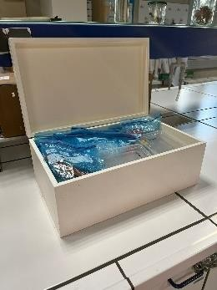Inventaris van de cluedobox:

* Infofiches moordspellen, verdachten, stoffen en lokalen
* Afvinklijst
* Lijst met de verschillende kleuren van de vlamproef
* Lijst met de gevarensymbolen
* Zakjes per lokaal met de verschillende mengsels
* Doosjes met de mengsels moleculen en zuivere stoffen
* Geleidbaarheidsmeter
* Houten staaf
* Metalen staaf
* Glazen staaf
* Plastic staaf
* Opwrijfdoek
* Staaltje van de moordenaar
* Stiften
* Filtreerpapier
* Chromatogram

Timing:

Deze box kan op verschillende manieren ingezet worden in het derde jaar van de

doorstroomfinaliteit. Zo kan dit op het einde van het schooljaar ingezet worden als herhaling van al de geziene leerstof, maar ook doorheen het jaar op verschillende momenten. Dit kan op het einde van een hoofdstuk of trimester gebeuren zodat de kennis van de leerlingen

herhaald wordt.

Organisatie in de klas:

De leerlingen worden onderverdeeld in groepjes van 2 à 3 personen per groep. Iedere groep krijgt een box ter beschikking met de nodige materialen. Zij gaan zelfstandig aan de slag met dit materiaal. Aan de hand van verschillende moordspellen herhalen zij de geziene leerstof op een actieve manier. De leerkracht blijft aanwezig en helpt bij moeilijkheden.

Als ondersteuning is er ook een bookwidget voor de leerlingen voorzien. Hierdoor heeft niet elke groep een volledige cluedobox nodig. Je kan als leerkracht zelf beslissen welke

materialen daadwerkelijk aanwezig moeten zijn en welke via de bookwidgets geraadpleegd kunnen worden. Aan de hand van deze bookwidget komen de leerlingen uiteindelijk ook te weten of hun moordenaar, plaats delict en het witte poeder correct is.

Oplossingen:

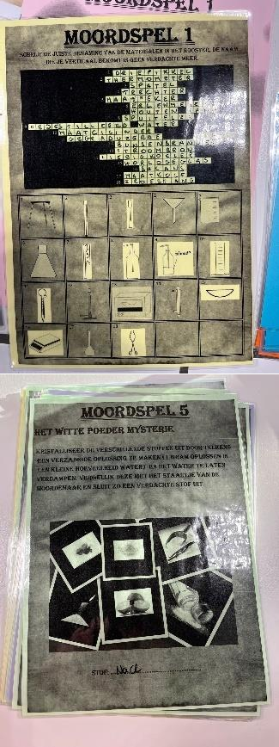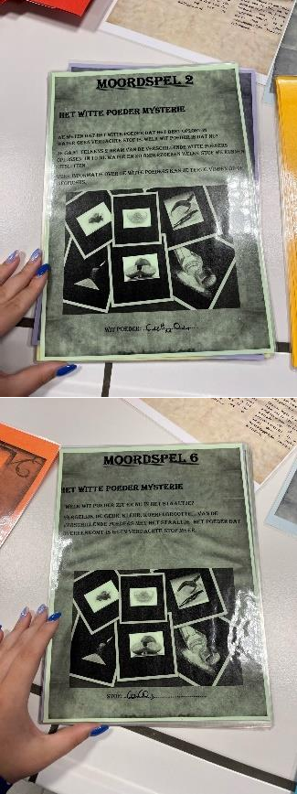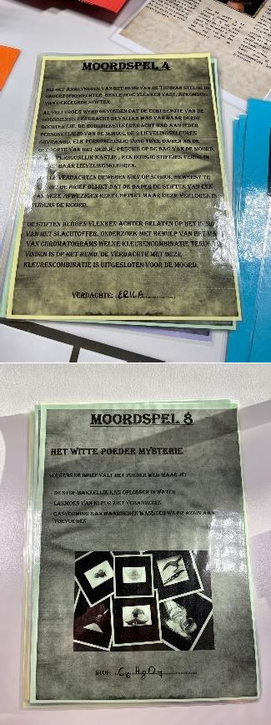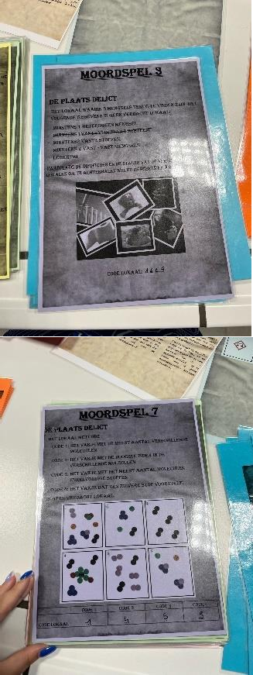De oplossingen van de verschillende moordspellen kan je in onderstaande kader terugvinden.

|  |  |  |  |
| --- | --- | --- | --- |
|  |  |  |  |
|  |  |  |  |

|  |  |  |  |
| --- | --- | --- | --- |
|  |  |  |  |
|  |  |  | Dit spel is niet meer up-to-date.  De plaats delict die we bekomen is **de refter**. |
|  |  |  | |

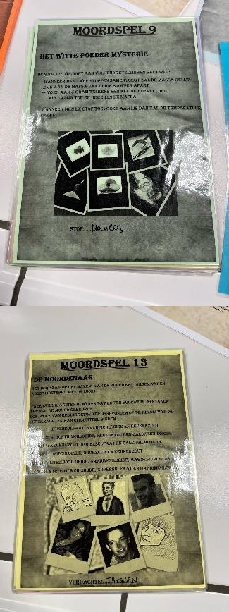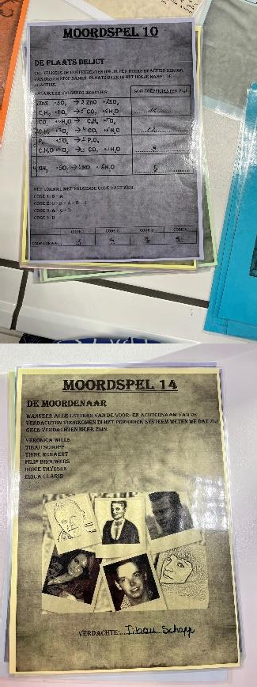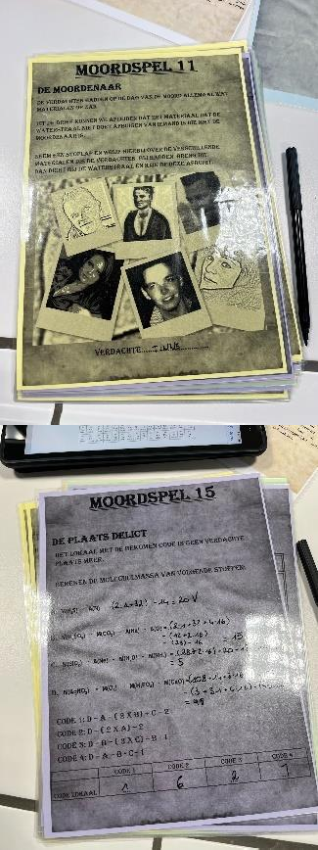

Mogelijke aanpassingen/tips:

|  |  |
| --- | --- |
| Moordspel 1: | 7: proefbuisklem i.p.v. kroestang 13: spanningsbron i.p.v. stroombron  18: kroesjestang i.p.v. kroestang |
| Moordspel 5: | Bij deze proef moeten de leerlingen verschillende stoffen laten  kristalliseren. Voorzij hiervoor tijd. |
| Moordspel 13: | Hier zou je een vlamproef kunnen toevoegen. |
| Moordspel 16: | Deze kunnen eventueel overgeslagen worden. Ze dienen om leerstof te zien/herhalen, maar geven geen meerwaarde aan het cluedospel. |
| Moordspel 17: |
| Moordspel 18: |